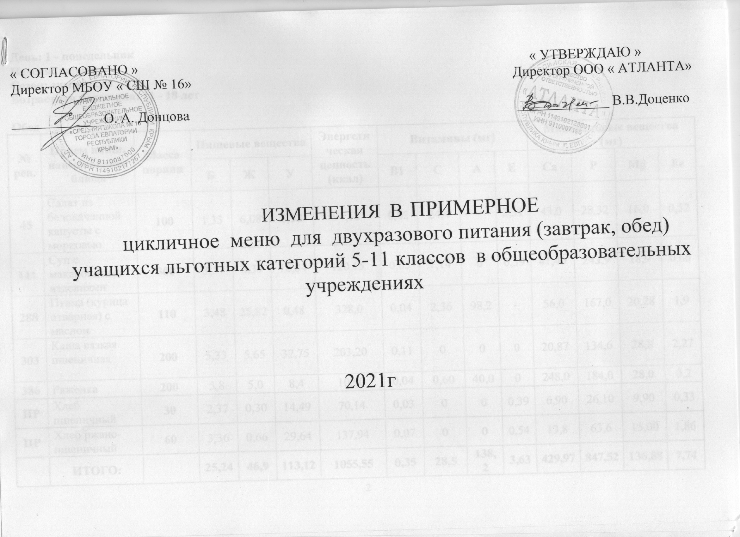
День: 1 - понедельник
Неделя: первая
Сезон: зима-весна
Возрастная категория: 11 - 18 лет

Обед
№ рец. | Прием пищи, наименование блюда | Масса порции | Пищевые вещества |  |  | Энергетическая ценность (ккал) | Витамины (мг) |  |  |  | Минеральные вещества (мг)
 |  |  | Б | Ж | У |  | В1 | С | А | Е | Са | Р | Mg | Fe
45 | Салат из белокачанной капусты с морковью | 100 | 1,33 | 6,08 | 8,52 | 94,12 | 0,02 | 24,4 | - | 2,31 | 43,0 | 28,32 | 16,0 | 0,52
111 | Суп с макаронными изделиями | 300 | 3,57 | 3,39 | 18,84 | 120,15 | 0,05 | 1,14 | 0 | 0,39 | 41,40 | 243,9 | 18,9 | 0,66
288 | Птица (курица отварная) с маслом | 110 | 3,48 | 25,82 | 0,48 | 328,0 | 0,04 | 2,36 | 98,2 | - | 56,0 | 167,0 | 20,28 | 1,9
303 | Каша вязкая пшеничная | 200 | 5,33 | 5,65 | 32,75 | 203,20 | 0,11 | 0 | 0 | 0 | 20,87 | 134,6 | 28,8 | 2,27
386 | Ряженка | 200 | 5,8 | 5,0 | 8,4 | 102,0 | 0,04 | 0,60 | 40,0 | 0 | 248,0 | 184,0 | 28,0 | 0,2
ПР | Хлеб пшеничный | 30 | 2,37 | 0,30 | 14,49 | 70,14 | 0,03 | 0 | 0 | 0,39 | 6,90 | 26,10 | 9,90 | 0,33
ПР | Хлеб ржано-пшеничный | 60 | 3,36 | 0,66 | 29,64 | 137,94 | 0,07 | 0 | 0 | 0,54 | 13,8 | 63,6 | 15,00 | 1,86
 | ИТОГО: |  | 25,24 | 46,9 | 113,12 | 1055,55 | 0,35 | 28,5 | 138,2 | 3,63 | 429,97 | 847,52 | 136,88 | 7,74

День: 2 - вторник
Неделя: первая
Сезон: зима-весна
Возрастная категория: 11 - 18 лет

Обед
№ рец. | Прием пищи, наименование блюда | Масса порции | Пищевые вещества |  |  | Энергетическая ценность (ккал) | Витамины (мг) |  |  |  | Минеральные вещества (мг)
 |  |  | Б | Ж | У |  | В1 | С | А | Е | Са | Р | Mg | Fe
59 | Салат из моркови с яблоками | 150 | 1,29 | 7,83 | 11,81 | 122,85 | 0,075 | 10,43 | - | 3,74 | 28,25 | 50,97 | 36,0 | 1,98
99 | Суп из овощей | 300 | 2,73 | 2,79 | 13,5 | 90,03 | 0,09 | 12,75 | 0 | 2,91 | 51,9 | 225,9 | 33,0 | 0,99
229 | Рыба тушенная в томате с овощами | 100 | 9,75 | 4,95 | 3,80 | 105,0 | 0,05 | 3,73 | 5,82 | - | 39,07 | 162,19 | 48,53 | 0,85
304 | Рис отварной | 200 | 4,89 | 7,23 | 48,89 | 280,15 | 0,03 | 0 | 36,0 | 0,80 | 3,48 | 82,0 | 25,34 | 0,7
389 | Сок фруктовый | 200 | 1,00 | 0,2 | 20,2 | 86,6 | 0,02 | 4,0 | 0 | 0,2 | 14,0 | 14,0 | 8,0 | 2,8
ПР | Хлеб пшеничный | 30 | 2,37 | 0,30 | 14,49 | 70,14 | 0,03 | 0 | 0 | 0,39 | 6,90 | 26,10 | 9,90 | 0,33
ПР | Хлеб ржано-пшеничный | 60 | 3,36 | 0,66 | 29,64 | 137,94 | 0,07 | 0 | 0 | 0,54 | 13,8 | 63,6 | 15,00 | 1,86
 | ИТОГО: |  | 25,39 | 21,96 | 142,33 | 892,71 | 0,365 | 30,91 | 41,82 | 8,58 | 157,40 | 624,76 | 175,77 | 9,51

День: 4 - четверг
Неделя: первая
Сезон: зима-весна
Возрастная категория: 11 - 18 лет

Обед
№ рец. | Прием пищи, наименование блюда | Масса порции | Пищевые вещества |  |  | Энергетическая ценность (ккал) | Витамины (мг) |  |  |  | Минеральные вещества (мг)
 |  |  | Б | Ж | У |  | В1 | С | А | Е | Са | Р | Mg | Fe
54 | Салат из свеклы с яблоками | 150 | 1,45 | 8,11 | 14,95 | 138,53 | 0,03 | 8,59 | - | - | 39,03 | 42,41 | 22,44 | 1,97
102 | Суп картофельный с фасолью | 300 | 5,88 | 6,39 | 23,07 | 173,31 | 0,18 | 6,99 | 0 | 2,94 | 49,77 | 165,3 | 45,9 | 2,19
312 | Пюре картофельное | 200 | 4,08 | 6,4 | 27,25 | 183,0 | 0,2 | 13,68 | 0 | 0,08 | 19,99 | 22,64 | 12,4 | 0,37
255 | Печень по строгановски говяжья с соусом № 332 | 100 | 13,26 | 11,23 | 3,52 | 185,0 | 0,2 | 8,42 | 5782 | 0 | 33,24 | 239,32 | 17,47 | 5,0
 | ИЛИ
262 | Сердце в соусе | 100 | 13,08 | 9,18 | 2,85 | 152,0 | 0,27 | 1,39 | 25,6 |  | 27,53 | 181,35 | 23,32 | 3,96
386 | Ряженка | 200 | 5,8 | 5,0 | 8,4 | 102,0 | 0,04 | 0,60 | 40,0 | 0 | 248,0 | 184,0 | 28,0 | 0,2
ПР | Хлеб ржано-пшеничный | 60 | 3,36 | 0,66 | 29,64 | 137,94 | 0,07 | 0 | 0 | 0,54 | 13,8 | 63,6 | 15,00 | 1,86
338 | Яблоки свежие | 100 | 0,4 | 0,4 | 9,8 | 44,2 | 0,035 | 10,0 | 0 | 0,2 | 16,0 | 11,0 | 9,0 | 2,2
 | ИТОГО  (с печенью) |  | 34,23 | 38,19 | 116,63 | 963,98 | ,755 | 48,28 | 5822 | 3,76 | 419,83 | 728,27 | 150,21 | 13,79
 | ИТОГО  ( с сердцем) |  | 34,05 | 36,14 | 115,96 | 930,98 | 0,825 | 41,25 | 65,6 | 3,76 | 414,12 | 670,30 | 156,06 | 12,75

День: 7 - вторник
Неделя: вторая
Сезон: зима-весна
Возрастная категория: 11 - 18 лет
Обед
№ рец. | Прием пищи, наименование блюда | Масса порции | Пищевые вещества |  |  | Энергетическая ценность (ккал) | Витамины (мг) |  |  |  | Минеральные вещества (мг)
 |  |  | Б | Ж | У |  | В1 | С | А | Е | Са | Р | Mg | Fe
61 | Салат из моркови с яблоками и курагой | 150 | 2,28 | 7,70 | 19,77 | 157,52 | 0,09 | 7,65 | 0 | 4,56 | 56,46 | 84,75 | 59,25 | 1,59
82 | Борщ с капустой и картофелем | 300 | 2,16 | 5,9 | 13,12 | 124,5 | 0,17 | 1,5 | 75,0 | 1,13 | 59,67 | 65,62 | 31,35 | 3,0
227 | Рыба припущенная с соусом | 120 | 13,41 | 2,97 | 3,14 | 93,0 | 0,08 | 0,65 | 22,0 | 0 | 22,08 | 154,74 | 22,08 | 0,75
312 | Пюре картофельное | 200 | 4,10 | 3,10 | 25,5 | 146,3 | 1,54 | 5,0 | 44,2 | 0,2 | 51,0 | 102,6 | 35,6 | 1,14
389 | Сок фруктовый | 200 | 1,00 | 0,2 | 20,2 | 86,6 | 0,02 | 4,0 | 0 | 0,2 | 14,0 | 14,0 | 8,0 | 2,8
ПР | Хлеб пшеничный | 30 | 2,37 | 0,30 | 14,49 | 70,14 | 0,03 | 0 | 0 | 0,39 | 6,90 | 26,10 | 9,90 | 0,33
ПР | Хлеб ржано-пшеничный | 60 | 3,36 | 0,66 | 29,64 | 137,94 | 0,07 | 0 | 0 | 0,54 | 13,8 | 63,6 | 15,0 | 1,86
338 | Яблоки свежие | 100 | 0,4 | 0,4 | 9,8 | 44,4 | 0,04 | 10,0 | - | 0,2 | 16,0 | 11,0 | 9,0 | 2,2
 | ИТОГО: |  | 29,08 | 21,23 | 135,66 | 860,4 | 2,04 | 28,8 | 141,2 | 7,22 | 239,91 | 522,41 | 190,18 | 13,67

День: 9 - четверг
Неделя: вторая
Сезон: зима-весна
Возрастная категория: 11 - 18 лет
Обед
№ рец. | Прием пищи, наименование блюда | Масса порции | Пищевые вещества |  |  | Энергетическая ценность (ккал) | Витамины (мг) |  |  |  | Минеральные вещества (мг)
 |  |  | Б | Ж | У |  | В1 | С | А | Е | Са | Р | Mg | Fe
45 | Салат из белокачанной капусты с морковью | 100 | 1,33 | 6,08 | 8,52 | 94,12 | 0,02 | 24,43 | - | 2,31 | 43,0 | 28,32 | 16,0 | 0,52
102 | Суп картофельный с горохом | 300 | 5,88 | 6,39 | 23,07 | 173,31 | 0,18 | 6,99 | 0 | 2,94 | 49,78 | 165,36 | 45,9 | 2,2
280 | Фрикадельки из говядины в соусе | 210 | 42,64 | 19,86 | 1,74 | 356,26 | 0,16 | 2,0 | 40,0 | 2,4 | 29,48 | 438,6 | 53,8 | 6,68
303 | Каша вязкая рисовая | 200 | 3,79 | 6,18 | 39,37 | 228,2 | 0,03 | 0 | 0 | 0 | 6,12 | 82,34 | 26,7 | 0,54
386 | Ряженка | 200 | 5,8 | 5,0 | 8,4 | 102,0 | 0,04 | 0,60 | 40,0 | 0 | 248,0 | 184,0 | 28,0 | 0,2
ПР | Хлеб пшеничный | 30 | 2,37 | 0,30 | 14,49 | 70,14 | 0,03 | 0 | 0 | 0,39 | 6,90 | 26,10 | 9,90 | 0,33
ПР | Хлеб ржано-пшеничный | 40 | 2,24 | 0,44 | 19,76 | 91,96 | 0,04 | 0 | 0 | 0,36 | 9,20 | 42,4 | 10,0 | 1,24
ПР | Зефир | 40 | 0,25 | 0 | 0,32 | 129,01 | 0 | 0 | 0 | 0 | 10,72 | 5,28 | 2,72 | 0,48
 | ИТОГО: |  | 64,3 | 44,25 | 115,67 | 1245,0 | 0,5 | 34,02 | 80,0 | 8,4 | 403,2 | 972,4 | 193,0 | 12,19

Наименование сборника рецептур:
Сборник рецептур на продукцию для обучающихся во всех образовательных учреждениях / Под ред. М. П.Могильного и
В.А. Тутельяна . – М.: Де Ли принт,2011.-544с.

Директор ООО «АТЛАНТА » В.В.Доценко

